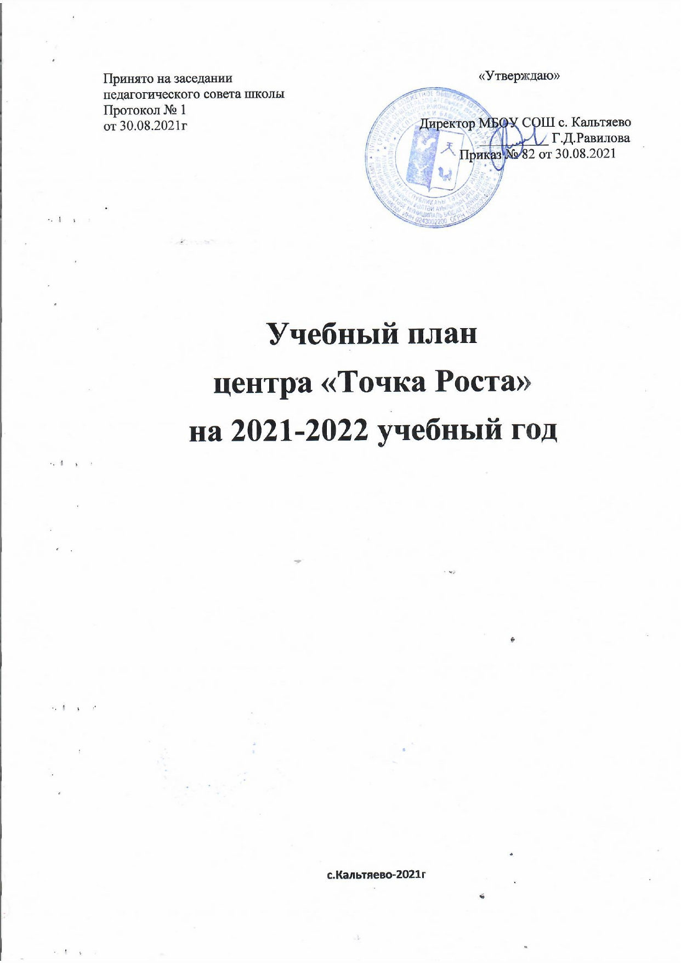
Пояснительная записка к учебному плану центра образования естественнонаучного и технологического профилей «Точка роста»
на 2021-2022 учебный год

Дополнительное образование сегодня по праву рассматривается, как важнейшая составляющая образовательного и социокультурного пространства, сложившегося в современном российском обществе, как один из определяющих факторов обучения, воспитания и творческого развития детей и молодежи, их социального и профессионального самоопределения, что отражено в концепции модернизации Российского образования, Федеральной программе развития образования, приоритетном Национальном проекте «Образование». Дополнительное образование определяется как мотивированное образование за рамками общего образования, позволяющее человеку приобрести устойчивую потребность в познании и творчестве, максимально реализовать себя, самоопределиться предметно, личностно, социально, профессионально.
Центр образования естественнонаучного и технологического профилей «Точка роста» создан в целях развития и реализации основных и дополнительных общеобразовательных программ естественнонаучного и технологического профилей.
- Основными целями деятельности Центра являются:
создание условий для внедрения на уровнях начального общего, основного общего и (или) среднего общего образования новых методов обучения и воспитания, — образовательных — технологий, обеспечивающих освоение обучающимися основных и дополнительных общеобразовательных программ естественнонаучного, технического профилей, социокультурного профиля;
обновление содержания и совершенствование методов обучения предметных областей «Биология», «Физика», «Химия».
2) Задачи Центра:
1. обновление содержания преподавания основных общеобразовательных программ по предметным областям «Биология», «Физика», «Химия» на обновленном учебном оборудовании;
2. создание условий для реализации разноуровневых общеобразовательных программ дополнительного образования естественнонаучного и технического профилей, социокультурного профиля;
3. создание целостной системы дополнительного образования в Центре, обеспеченной единством учебных и воспитательных требований, преемственностью содержания основного и дополнительного образования, а также единством методических подходов;
4. формирование социальной культуры проектной деятельности, направленной не только на расширение познавательных интересов школьников, но и на стимулирование активности, инициативы и исследовательской деятельности обучающихся;
5. совершенствование и обновление форм организации основного и дополнительного образования с использованием соответствующих современных технологий;
6. информационное сопровождение деятельности Центра, развитие медиаграмотности у обучающихся;
7. организационно-содержательная деятельность, направленная на проведение различных мероприятий в Центре и подготовку к участию обучающихся Центра в мероприятиях муниципального, районного уровня;
9. создание и развитие общественного движения школьников на базе Центра, направленного на популяризацию различных направлений дополнительного образования, проектную, исследовательскую деятельность;
10. развитие шахматного образования;
11. обеспечение реализации мер по непрерывному развитию педагогических и управленческих кадров, включая повышение квалификации и профессиональной переподготовки сотрудников и педагогов Центра, реализующих основные и дополнительные общеобразовательные программы естественнонаучного, технического, а также социокультурного профилей.
3) Выполняя эти задачи, Центр является структурным подразделением МБОУ СОШ с.Кальтяево, входит в состав региональной сети Центров образования естественнонаучного и технологического профилей «Точка роста» и функционирует как:
- образовательный центр, реализующий основные и дополнительные общеобразовательные программы естественнонаучного, технического, социокультурного профилей, привлекая детей, обучающихся и их родителей (законных представителей) к соответствующей деятельности в рамках реализации этих программ;
- выполняет функцию общественного пространства для развития общекультурных компетенций, шахматного образования, проектной деятельности, творческой самореализации детей, педагогов, родительской общественности.
4) Центр сотрудничает с различными образовательными организациями в форме сетевого взаимодействия и использует дистанционные формы реализации образовательных программ.

Реализация учебного плана на 2021-2022 учебный год осуществляется в период с сентября 2021 года по май 2022 года. Всего 35 учебных недель. Коллектив учреждения будут работать по утвержденному расписанию, что обеспечит выполнение учебного плана в полном объеме.

Учебный план на 2021-2022 учебный год

Основные предметы

Предметная область |  | Количество часов в неделю |  |  |  |  |  |  | Всего
Предметная область |  | 5 | 6 | 7 | 8 | 9 | 10 | 11 | Всего
Естественно-научные предметы | Физика | - | - | 70 | 70 | 68 | 70 | 68
Естественно-научные предметы | Химия | - | - | - | 70 | 68 | 34 | 34
Естественно-научные предметы | Биология | 35 | 35 | 35 | 70 | 68 | 70 | 68

Дополнительное образование

Наименование кружка | Срок реализации | Количество часов в неделю | Кол-во педагогов | Возраст обучающихся
Шахматы | 1 | 1 | 1 | 6 класс
Робототехника | 1 | 1 | 1 | 5-7 классы
Занимательная физика | 1 | 1 | 1 | 9-11 классы
Мир вокруг нас | 1 | 1 | 1 | 8 класс
Итого |  | 4

Внеурочная деятельность
Наименование кружка | Срок реализации | Количество часов в неделю | Кол-во педагогов | Возраст обучающихся
Шахматы | 1 | 1 | 1 | 5,7 классы
Юный исследователь | 1 | 1 | 1 | 2 класс
Культура здорового питания | 1 | 1 | 1 | 3 класс
Итого |  | 3

Режим занятий
Понедельник - пятница
9.00-15.35 Реализация программ общего образования
16.30-18.00 Реализация программ дополнительного образования, реализация программ внеурочной деятельности

Образовательные программы
- Реализация образовательных программ естественно-научной и технологической направленностей по биологии с использованием оборудования центра «Точка роста»
- Реализация образовательных программ естественно-научной и технологической направленностей по физике с использованием оборудования центра «Точка роста»
- Реализация образовательных программ естественнонаучной и технологической направленностей по химии с использованием оборудования центра «Точка роста»
Перечень рабочих программ по учебным предметам, реализуемых на базе центра образования естественно-научной и технологической направленностей
Перечень дополнительных общеобразовательных программ технической и естественно-научной направленностей, реализуемых с использованием средств обучения и воспитания центра образования естественно-научной и технологической направленностей
Перечень программ внеурочной деятельности общеобразовательной организации, реализуемых с использованием средств обучения и воспитания центра образования естественно-научной и технологической направленностей

